Лабораторна робота 2

“University Manager”
by Ivan, Orest and Max

Задача:
Змоделювати структуру університету та реалізувати базові дії з його компонентами

Розподіл ролей:

Орест: взаємодія з користувачем, впорядкування людей

Максим: зв’язки між об’єктами, тестування, звіт

Іван: дії щодо об’єктів, рефакторинг

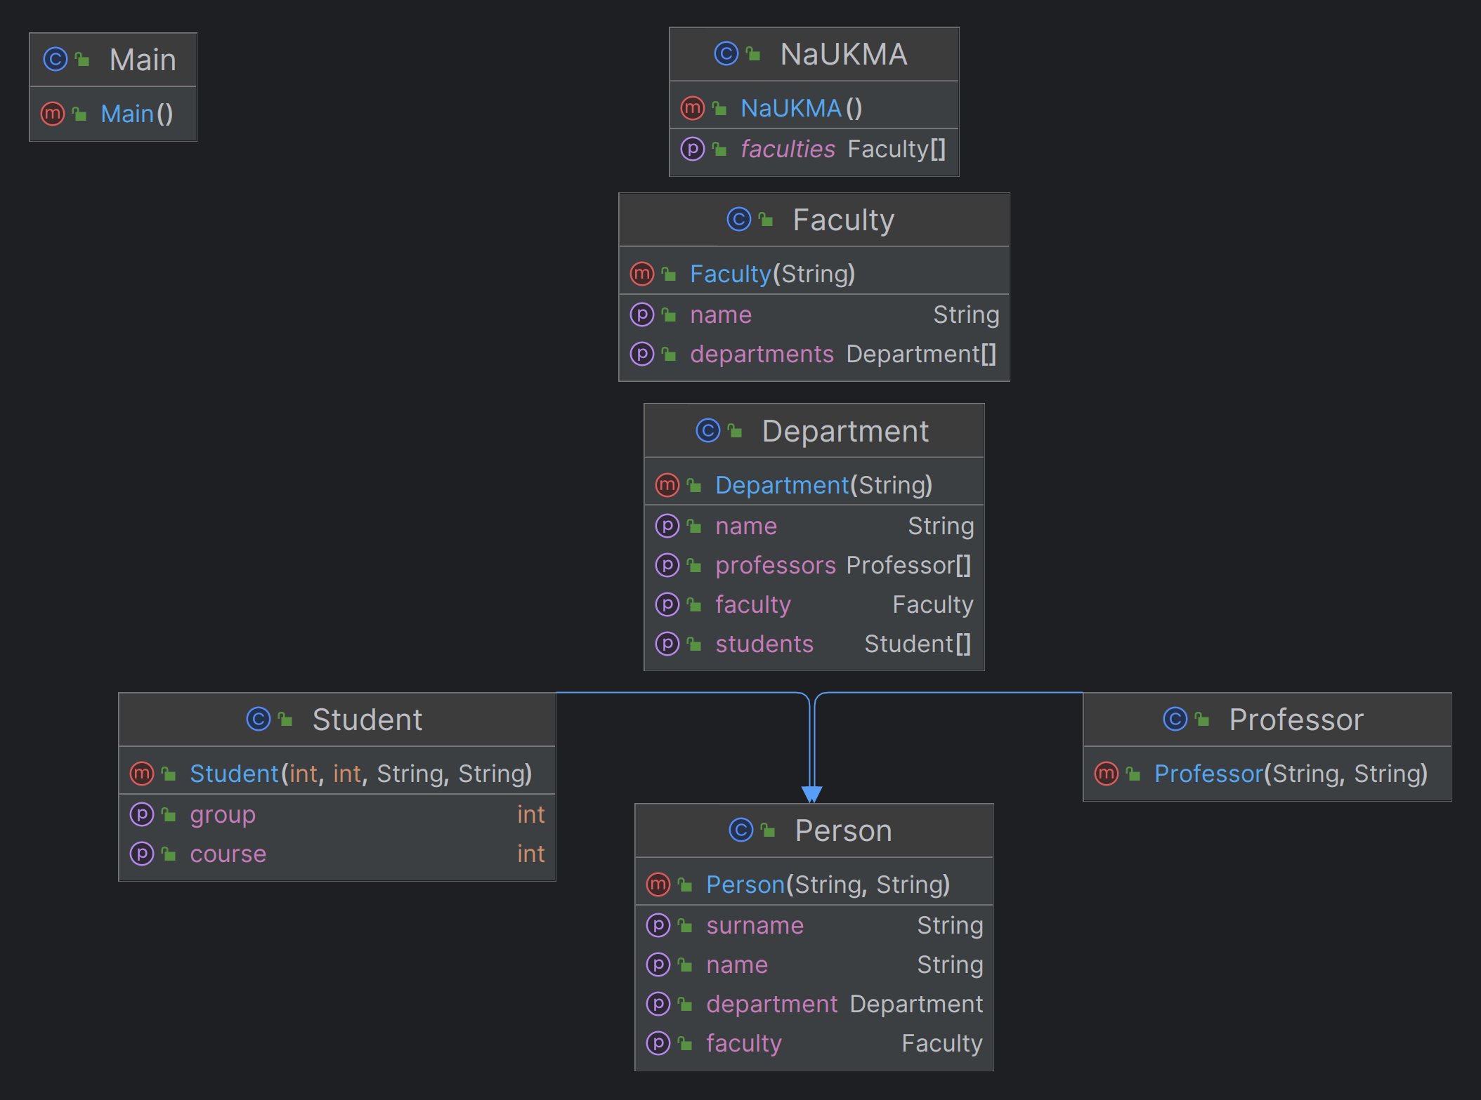
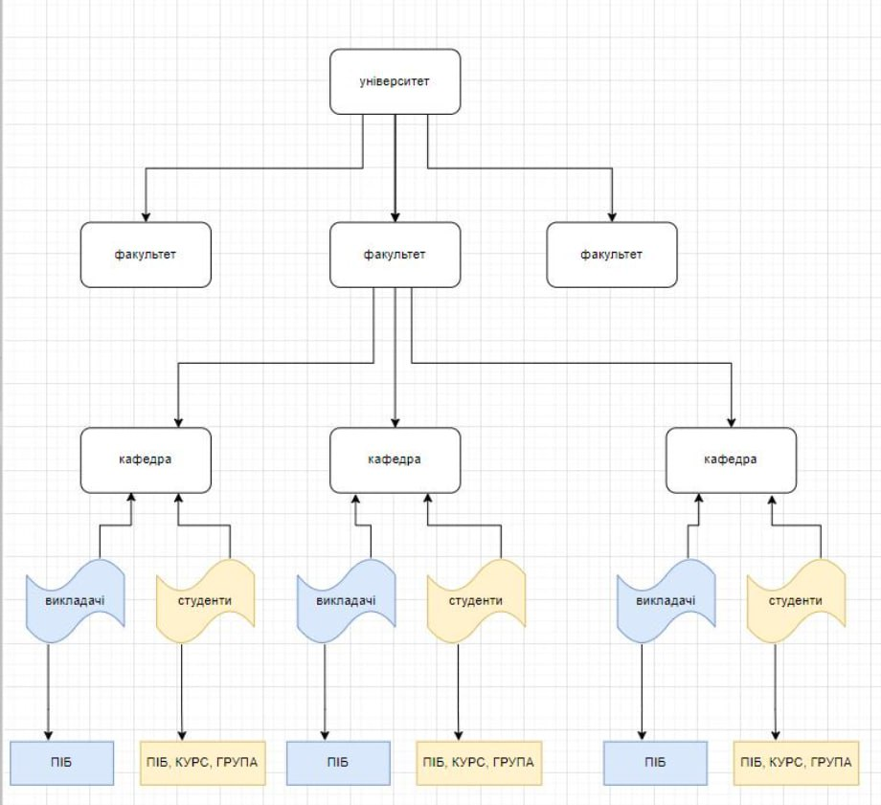

Можливості:

- Створити/видалити/редагувати факультет.
- Створити/видалити/редагувати кафедру факультета.
- Додати/видалити/редагувати студента/викладача до кафедри.
- Знайти студента/викладача за ПІБ, курсом або групою.
- Вивести всіх студентів впорядкованих за курсами.
- Вивести всіх студентів/викладачів факультета впорядкованих за алфавітом.
- Вивести всіх студентів кафедри впорядкованих за курсами.
- Вивести всіх студентів/викладачів кафедри впорядкованих за алфавітом.
- Вивести всіх студентів кафедри вказаного курсу.
- Вивести всіх студентів кафедри вказаного курсу впорядкованих за алфавітом.

Клас тестер взаємодіє з користувачем, самостійно реалізовує сортування людей.
Через об’ єкт класу Наукма відбувається пряме керування(зберігання, редагування тощо) факультетами, через них – кафедрами, через які – людьми. Тобто реалізація логіки передається вниз за ієрархією

Детальніше проектування та розподіл обов’язків спростили б виконання роботи, інших проблем не виникло.

Код:
main.java
import Utils.*;
import java.io.IOException;
import java.util.Arrays;
public class Main {
public static void main(String[] args) throws IOException {
NaUKMA uni = new NaUKMA();
Student[] allStudents;
Faculty f;
Department d;
while (true) {
System.out.println("Оберіть дію:");
System.out.println("1. Створити/видалити/редагувати факультет");
System.out.println("2. Створити/видалити/редагувати кафедру факультета");
System.out.println("3. Додати/видалити/редагувати студента/викладача до кафедри");
System.out.println("4. Знайти студента/викладача за ПІБ, курсом або групою");
System.out.println("5. Вивести всіх студентів впорядкованих за курсами");
System.out.println("6. Вивести всіх студентів/викладачів факультета впорядкованих за алфавітом");
System.out.println("7. вивести всіх студентів кафедри впорядкованих за курсами");
System.out.println("8. Вивести всіх студентів/викладачів кафедри впорядкованих за алфавітом");
System.out.println("9. Вивести всіх студентів кафедри вказаного курсу");
System.out.println("10. Вивести всіх студентів кафедри вказаного курсу впорядкованих за алфавітом");
System.out.println("0. Вихід");
switch (DataInput.getInt("your option:")) {
case 1:
uni.facultyActions();
break;
case 2:
Faculty faculty = uni.findFaculty(DataInput.getString("Введіть назву факультета, з яким працюватемо: "));
if (faculty != null) {
faculty.departmentActions();
}
break;
case 3:
Department department = uni.findDepartment(DataInput.getString("Введіть назву кафедри, з якою працюватемо: "));
if (department != null) {
department.staffActions();
}
break;
case 4:
uni.findPerson();
break;
case 5:
// Вивести всіх студентів впорядкованих за курсами
allStudents = findAllStudents();
sortStudentsByCourse(allStudents);
for(Student s:allStudents){
System.out.println(s);
}
break;
case 6:
// Вивести всіх студентів/викладачів факультета впорядкованих за алфавітом
System.out.println("Студенти:");
allStudents = findAllStudents();
sortPersonsByName(allStudents);
for(Student s:allStudents){
System.out.println(s);
}
System.out.println("Викладчі:");
Professor[] professors = findAllProfessors();
sortPersonsByName(professors);
for(Professor s:professors){
System.out.println(s);
}
break;
case 7:
// Вивести всіх студентів кафедри впорядкованих за курсами
f = uni.findFaculty(DataInput.getString("факультет"));
if(f!=null){
d = f.findDepartment(DataInput.getString("кафедра"));
if(d!=null){
Student[] s = d.getStudents();
sortStudentsByCourse(s);
for(Student i:s){
System.out.println(i);
}
}else{
System.out.println("кафедра не існує");
}
}else{
System.out.println("факультет не існує");
}
break;
case 8:
f = uni.findFaculty(DataInput.getString("факультет"));
if(f!=null) {
d = f.findDepartment(DataInput.getString("кафедра"));
if (d != null) {
System.out.println("Студенти:");
Person[] p = d.getStudents();
sortPersonsByName(p);
for(Person i:p){
System.out.println(i);
}
System.out.println("Професори:");
Professor[] s = d.getProfessors();
sortPersonsByName(s);
for(Professor i:s){
System.out.println(i);
}
}else{
System.out.println("кафедра не існує");
}
}else{
System.out.println("факультет не існує");
}
// Вивести всіх студентів/викладачів кафедри впорядкованих за алфавітом
break;
case 9:
// Вивести всіх студентів кафедри вказаного курсу
int course = DataInput.getInt("курс");
f = uni.findFaculty(DataInput.getString("факультет"));
if(f!=null) {
d = f.findDepartment(DataInput.getString("кафедра"));
if (d != null) {
Student[] ss = d.getStudents();
for(Student i:ss){
if(i.getCourse()==course){
System.out.println(i);
}
}
}else{
System.out.println("кафедра не існує");
}
}else{
System.out.println("факультет не існує");
}
break;
case 10:
// Вивести всіх студентів кафедри вказаного курсу впорядкованих за алфавітом
int course1 = DataInput.getInt("курс");
f = uni.findFaculty(DataInput.getString("факультет"));
if(f!=null) {
d = f.findDepartment(DataInput.getString("кафедра"));
if (d != null) {
Student[] sss = d.getStudents();
sortPersonsByName(sss);
for(Student i:sss){
if(i.getCourse()==course1){
System.out.println(i);
}
}
}else{
System.out.println("кафедра не існує");
}
}else{
System.out.println("факультет не існує");
}
break;
case 0:
System.out.println("До побачення!");
return;
default:
System.out.println("incorrect variant!");
break;
}
}
}
public static Student[] findAllStudents(){
Student[] s = new Student[0];
for(Faculty f: NaUKMA.getInstance().getFaculties()){
for(Department d:f.getDepartments()){
for (Student i:d.getStudents()){
s = Arrays.copyOf(s,s.length+1);
s[s.length-1] = i;
}
}
}
return s;
}
public static Professor[] findAllProfessors(){
Professor[] s = new Professor[0];
for(Faculty f: NaUKMA.getInstance().getFaculties()){
for(Department d:f.getDepartments()){
for (Professor i:d.getProfessors()){
s = Arrays.copyOf(s,s.length+1);
s[s.length-1] = i;
}
}
}
return s;
}
public static void sortStudentsByCourse(Student[] arr){
int n = arr.length;
for (int i = 1; i < n; ++i) {
Student key = arr[i];
int j = i - 1;
while (j >= 0 && arr[j].getCourse() > key.getCourse()) {
arr[j + 1] = arr[j];
j = j - 1;
}
arr[j + 1] = key;
}
}
public static void sortPersonsByName(Person[] arr){
int n = arr.length;
for (int i = 1; i < n; ++i) {
Person key = arr[i];
int j = i - 1;
while (j >= 0 && (arr[j].getSurname()+arr[j].getName()).compareTo(key.getSurname()+key.getName()) > 0) {
arr[j + 1] = arr[j];
j = j - 1;
}
arr[j + 1] = key;
}
}
}

naukma.java
import Utils.*;
import java.io.IOException;
import java.util.Arrays;
public class NaUKMA {
private static NaUKMA instance;
public static NaUKMA getInstance(){
return instance;
}
private Faculty[] faculties = new Faculty[0];
//private Department[] departments;
public NaUKMA(){
instance = this;
}
{
addFaculty(new Faculty("ФІ"));
Department depInit1 = new Department("Кафедра інформатики");
Department depInit2 = new Department("Кафедра пустоти");
Professor prfInit = new Professor("Кирієнко", "Оксана");
Student stdInit1 = new Student(4, 5, "Гущін", "Іван");
Student stdInit2 = new Student(2, 5, "Стецик", "Максим");
Student stdInit3 = new Student(1, 5, "Рублевський", "Орест");
Student stdInit4 = new Student(3, 5, "Гущ", "Наві");
Student stdInit5 = new Student(2, 5, "Кроп", "Марк");
Student stdInit6 = new Student(4, 5, "Паруга", "Віка");
faculties[0].addDepartment(depInit1);
faculties[0].addDepartment(depInit2);
faculties[0].addProfessor(prfInit,"Кафедра інформатики");
faculties[0].addStudent(stdInit1,"Кафедра інформатики");
faculties[0].addStudent(stdInit2,"Кафедра інформатики");
faculties[0].addStudent(stdInit3,"Кафедра інформатики");
faculties[0].addStudent(stdInit4,"Кафедра пустоти");
faculties[0].addStudent(stdInit5,"Кафедра пустоти");
faculties[0].addStudent(stdInit6,"Кафедра пустоти");
}
public Faculty[] getFaculties() {
return faculties;
}
public void addFaculty(Faculty faculty) {
faculties = Arrays.copyOf(faculties, faculties.length + 1);
faculties[faculties.length - 1] = faculty;
}
public void addDepartment(Department department, String facName) {
Faculty faculty = findFaculty(facName);
if (faculty != null)
faculty.addDepartment(department);
else
System.out.println("Факультету не знайдено - кафедру не додано...");
}
public void addStudent(Student student, String facName,String depName) {
Faculty f = findFaculty(facName);
if (f != null) {
f.addStudent(student,depName);
} else {
System.out.println("Такого факультету не існує");
}
}
public void addProfessor(Professor professor, String facName,String depName) {
Faculty f = findFaculty(facName);
if (f != null) {
f.addProfessor(professor,depName);
} else {
System.out.println("Такого факультету не існує");
}
}
public void removeFaculty(String name) {
Faculty f = getFaculty(name);
if (f != null) {
Utils.remove(f, faculties);
} else {
System.out.println("Такого факультету не існує");
}
}
public void removeDepartment(String name) {
Department d = findDepartment(name);
if (d != null) {
d.getFaculty().removeDepartment(d);
}
}
public void removeStudent(String name, String sname) {
Student s = getStudent(name, sname);
if (s != null) {
s.getFaculty().removeStudent(s,s.getDepartment().getName());
//s.getDepartment().removeStudent(s);
}
}
public void removeProfessor(String name, String sname) {
Professor p = getProfessor(name, sname);
if (p != null) {
p.getFaculty().removeProfessor(p,p.getDepartment().getName());
//p.getDepartment().removeProfessor(p);
}
}
public void changeFaculty(Faculty faculty, String newName) {
if (faculty != null && findFaculty(newName) == null) {
faculty.setName(newName);
} else if (faculty == null) {
System.out.println("Такого факультету не існує");
} else {
System.out.println("Факультет з такою назвою вже існує");
}
}
public void facultyActions() throws IOException {
int choice = DataInput.getInt("Оберіть дію з факультетом: \n1. Створити \n2. Видалити \n3. Редагувати \n");
switch (choice) {
case 1:
addFaculty(new Faculty(DataInput.getString("Введіть назву нового факультету: ")));
break;
case 2:
removeFaculty(DataInput.getString("Введіть назву факультету для видалення: "));
break;
case 3:
String oldName = DataInput.getString("Введіть стару назву факультету: ");
String newName = DataInput.getString("Введіть нову назву факультету: ");
changeFaculty(findFaculty(oldName), newName);
break;
default:
facultyActions();
}
}
public void printPersonWithName(String name, String sname) {
Person found = getStudent(name, sname);
if (found == null) {
found = getProfessor(name, sname);
}
System.out.println(found);
}
public Person[] printPeopleWithCourse(int course) {
Person[] found = new Person[20];
int counter = 0;
for (Faculty f: faculties) {
for (Department d: f.getDepartments()) {
for (Student s: d.getStudents()) {
if (s.getCourse() == course) {
System.out.println(s);
found[counter++] = s;
}
}
}
}
return found;
}
public void printPeopleWithGroup(int group) {
for (Faculty f: faculties) {
for (Department d: f.getDepartments()) {
for (Student s: d.getStudents()) {
if (s.getGroup() == group) {
System.out.println(s);
}
}
}
}
}
public void findPerson() throws IOException {
int choice = DataInput.getInt("Як шукати людину? \n1.Ім'я та прізвище \n2.Курс \n3.Група \n");
switch (choice) {
case 1:
printPersonWithName(DataInput.getString("Введіть ім'я: "), DataInput.getString("Введіть прізвище"));
break;
case 2:
printPeopleWithCourse(DataInput.getInt("Введіть курс: "));
break;
case 3:
printPeopleWithGroup(DataInput.getInt("Введіть групу: "));
break;
default:
findPerson();
}
}
public Faculty getFaculty(String name) {
return findFaculty(name);
}
public Department findDepartment(String name) {
for (Faculty f : faculties) {
Department d = f.findDepartment(name);
if (d != null) {
return d;
}
}
return null;
}
public Student getStudent(String name, String sname) {
for (Faculty f : faculties) {
Student s = f.findStudent(name, sname);
if (s != null) {
return s;
}
}
return null;
}
public Professor getProfessor(String name, String sname) {
for (Faculty f : faculties) {
for (Department d : f.getDepartments()) {
Professor p = d.findProfessor(name, sname);
if (p != null) {
return p;
}
}
}
return null;
}
public Faculty findFaculty(String name) {
for (Faculty faculty : faculties) {
if (faculty.getName().equals(name)) {
return faculty;
}
}
return null;
}
}

faculty.java
import Utils.*;
import java.io.IOException;
import java.util.Arrays;
import java.util.Objects;
public class Faculty {
private String name;
private Department[] departments = new Department[0];
public Faculty(String name) {
this.name = name;
}
public String getName() {
return name;
}
public void setName(String name) {
this.name = name;
}
public Department[] getDepartments() {
return departments;
}
// Methods for managing departments within the faculty
public void addDepartment(Department department) {
departments = Arrays.copyOf(departments, departments.length + 1);
departments[departments.length - 1] = department;
department.setFaculty(this);
}
public void addStudent(Student student,String department) {
//students = Arrays.copyOf(students, students.length + 1);
//students[students.length - 1] = student;
//student.setFaculty(this);
Department d = findDepartment(department);
if(d!=null){
d.addStudent(student);
}else{
System.out.println("невірне ім'я кафедри");
}
}
public void addProfessor(Professor professor,String department) {
Department d = findDepartment(department);
if(d!=null){
d.addProfessor(professor);
}else{
System.out.println("невірне ім'я кафедри");
}
}
public void removeDepartment(String depName) {
removeDepartment(findDepartment(depName));
}
public void removeDepartment(Department dep) {
if (dep != null) {
Utils.remove(dep, departments);
dep.setFaculty(null);
} else {
System.out.println("Такої кафедри не існує");
}
}
public void removeStudent(String name, String sname,String dep) {
removeStudent(findStudent(name, sname),dep);
}
public void removeStudent(Student student,String department) {
Department d = findDepartment(department);
if(d!=null){
d.removeStudent(student);
}else{
System.out.println("невірне ім'я кафедри");
}
}
public void removeProfessor(String name, String sname,String dep) {
removeProfessor(findProfessor(name, sname),dep);
}
public void removeProfessor(Professor professor,String department) {
Department d = findDepartment(department);
if(d!=null){
d.removeProfessor(professor);
}else{
System.out.println("невірне ім'я кафедри");
}
}
public void changeDepartment(Department department, String newName) {
if (department != null && findDepartment(newName) == null) {
department.setName(newName);
} else if (department == null) {
System.out.println("Такої кафедри не існує");
} else {
System.out.println("Кафедра з такою назвою вже існує");
}
}
public void departmentActions() throws IOException {
int choice = DataInput.getInt("Оберіть дію з кафедрою: \n1. Створити \n2. Видалити \n3. Редагувати \n");
switch (choice) {
case 1:
addDepartment(new Department(DataInput.getString("Введіть назву нової кафедри: ")));
break;
case 2:
removeDepartment(DataInput.getString("Введіть назву кафедри для видалення: "));
break;
case 3:
String oldName = DataInput.getString("Введіть стару назву кафедри: ");
String newName = DataInput.getString("Введіть нову назву кафедри: ");
changeDepartment(findDepartment(oldName), newName);
break;
default:
departmentActions();
}
}
public Department findDepartment(String name) {
for (Department d : departments) {
if (d.getName().equals(name)) {
return d;
}
}
return null;
}
public Student findStudent(String name, String sname) {
for(Department d:departments){
for (Student s : d.getStudents()) {
if (s.getName().equals(name) && s.getSurname().equals(sname)) {
return s;
}
}
}
return null;
}
public Professor findProfessor(String name, String sname) {
for(Department d:departments){
for (Professor s : d.getProfessors()) {
if (s.getName().equals(name) && s.getSurname().equals(sname)) {
return s;
}
}
}
return null;
}
@Override
public String toString() {
return name;
}
}

department.java
import Utils.*;
import java.io.IOException;
import java.util.Arrays;
import java.util.Objects;
public class Department {
private Faculty faculty;
private String name;
private Professor[] professors = new Professor[0];
private Student[] students = new Student[0];
public void setStudents(Student[] students) {
this.students = students;
}
public Department(String name) {
this.name = name;
}
public String getName() {
return name;
}
public void setFaculty(Faculty f) {
faculty = f;
}
public Faculty getFaculty() {
return faculty;
}
public void setName(String name) {
this.name = name;
}
public Professor[] getProfessors() {
return professors;
}
public Student[] getStudents() {
return students;
}
public void addProfessor(Professor professor) {
professors = Arrays.copyOf(professors, professors.length + 1);
professors[professors.length - 1] = professor;
professor.setDepartment(this);
//faculty.addProfessor(professor);
}
public void addStudent(Student student) {
students = Arrays.copyOf(students, students.length + 1);
students[students.length - 1] = student;
student.setDepartment(this);
student.setFaculty(getFaculty());
//faculty.addStudent(student);
}
public void removeProfessor(String name, String sname) {
removeProfessor(findProfessor(name, sname));
}
public void removeProfessor(Professor p) {
if (p != null) {
Utils.remove(p, professors);
p.setDepartment(null);
} else {
System.out.println("Такого викладача не існує");
}
}
public void removeStudent(String name, String sname) {
removeStudent(findStudent(name, sname));
}
public void removeStudent(Student s) {
if (s != null) {
Utils.remove(s, students);
s.setDepartment(null);
} else {
System.out.println("Такого студента не існує");
}
}
public void changeProfessor(String name, String sname) throws IOException {
changeProfessor(findProfessor(name, sname));
}
public void changeProfessor(Professor prf) throws IOException {
if (prf != null) {
choiceOfChanges(prf);
} else {
System.out.println("Такого викладача не існує");
}
}
public void changeStudent(String name, String sname) throws IOException {
changeStudent(findStudent(name, sname));
}
public void changeStudent(Student std) throws IOException {
if (std != null) {
choiceOfChanges(std);
} else {
System.out.println("Такого студента не існує");
}
}
private void choiceOfChanges(Person per) throws IOException {
int choice;
if (per instanceof Student) {
choice = DataInput.getInt("Оберіть, що ви хочете змінити: \n1.Ім'я і прізвище: \n2.Кафедру: \n3.Курс \n4.Групу");
switch (choice) {
case 3:
((Student) per).setCourse(DataInput.getInt("Введіть новий курс студента: "));
break;
case 4:
((Student) per).setGroup(DataInput.getInt("Введіть нову групу студента: "));
default:
}
} else
choice = DataInput.getInt("Оберіть, що ви хочете змінити: \n1.Ім'я і прізвище: \n2.Кафедру: \n");
switch (choice) {
case 1:
String newName = DataInput.getString("Введіть нове ім'я: ");
String newSname = DataInput.getString("Введіть нове прізвище: ");
if (!personExists(newName, newSname)) {
per.setName(newName);
per.setSurname(newSname);
} else {
System.out.println("Людина з таким іменем і прізвищем уже є");
}
break;
case 2:
Department newDep = getFaculty().findDepartment(DataInput.getString("Вкажіть, на яку кафедру перевести: "));
if (newDep != null) {
if (per instanceof Student) {
removeStudent((Student) per);
newDep.addStudent((Student) per);
} else {
removeProfessor((Professor) per);
newDep.addProfessor((Professor) per);
}
} else {
System.out.println("Такої кафедри не існує");
}
break;
default:
choiceOfChanges(per);
}
}
public void staffActions() throws IOException {
int action;
int choice = DataInput.getInt("Оберіть, із ким працювати: \n1. Викладач \n2. Студент\n");
switch (choice) {
case 1:
action = DataInput.getInt("Оберіть дію з людиною на кафедрі: \n1. Додати \n2. Видалити \n3. Редагувати \n");
switch (action) {
case 1:
String name = DataInput.getString("Введіть нове ім'я: ");
String sname = DataInput.getString("Введіть нове прізвище: ");
if (!personExists(name, sname)) {
addProfessor(new Professor(sname, name));
} else {
System.out.println("Людина з таким іменем і прізвищем уже є");
}
break;
case 2:
removeProfessor(DataInput.getString("Введіть ім'я викладача: "), DataInput.getString("Введіть прізвище викладача: "));
break;
case 3:
changeProfessor(DataInput.getString("Введіть ім'я викладача: "), DataInput.getString("Введіть прізвище викладача: "));
break;
}
break;
case 2:
action = DataInput.getInt("Оберіть дію з людиною на кафедрі: \n1. Додати \n2. Видалити \n3. Редагувати \n");
switch (action) {
case 1:
String name = DataInput.getString("Введіть нове ім'я: ");
String sname = DataInput.getString("Введіть нове прізвище: ");
if (!personExists(name, sname)) {
addStudent(new Student(DataInput.getInt("Введіть курс студента: "), DataInput.getInt("Введіть групу студента: "), sname, name));
} else {
System.out.println("Людина з таким іменем і прізвищем уже є");
}
break;
case 2:
removeStudent(DataInput.getString("Введіть ім'я студента: "), DataInput.getString("Введіть прізвище студента: "));
break;
case 3:
changeStudent(DataInput.getString("Введіть ім'я студента: "), DataInput.getString("Введіть прізвище студента: "));
break;
}
break;
default:
staffActions();
}
}
public boolean personExists(String name, String sname) {
Person per;
for (Faculty f : NaUKMA.getInstance().getFaculties()) {
per = f.findStudent(name, sname);
if (per != null) {
return true;
}
per = f.findProfessor(name, sname);
if (per != null) {
return true;
}
}
return false;
}
public Professor findProfessor(String name, String sname) {
for (Professor p : professors) {
if (p.getName().equals(name) && p.getSurname().equals(sname)) {
return p;
}
}
return null;
}
public Student findStudent(String name, String sname) {
for (Student s : students) {
if (s.getName().equals(name) && s.getSurname().equals(sname)) {
return s;
}
}
return null;
}
// @Override
// public boolean equals(Object o) {
// if (this == o) return true;
// if (o == null || getClass() != o.getClass()) return false;
// Department that = (Department) o;
// return Objects.equals(name, that.name) && Arrays.equals(professors, that.professors);
// }
//equals helper
// @Override
// public int hashCode() {
// int result = Objects.hash(name);
// result = 31 * result + Arrays.hashCode(professors);
// return result;
// }
@Override
public String toString() {
return name;
}
}

person.java
public class Person {
protected Department department;
protected Faculty faculty;
protected String name;
protected String sname;
public Person(String name, String sname) {
this.name = name;
this.sname = sname;
}
public String getName() {
return name;
}
public Faculty getFaculty() {
return faculty;
}
public Department getDepartment() {
return department;
}
public String getSurname() {
return sname;
}
public void setName(String name) {
this.name = name;
}
public void setSurname(String sname) {
this.sname = sname;
}
public void setDepartment(Department department) {
this.department = department;
}
public void setFaculty(Faculty faculty) {
this.faculty = faculty;
}
}

student.java
import java.util.Objects;
public class Student extends Person {
private int course;
private int group;
public int getCourse() { return course; }
public int getGroup() { return group; }
public void setCourse(int c){ course = c;}
public void setGroup(int g){ group = g;}
/** Student constructor
* @param course
* @param group
* @param surname
* @param name
*/
public Student(int course, int group, String surname, String name) {
super(name, surname);
this.course = course;
this.group = group;
}
@Override
public String toString() {
return "Студент " + sname + " " + name + " - курс: " + course + " ; факультет " + faculty + " ; кафедра " + department + " ; група: " + group;
}
}

professor.java
import java.util.Objects;
public class Student extends Person {
private int course;
private int group;
public int getCourse() { return course; }
public int getGroup() { return group; }
public void setCourse(int c){ course = c;}
public void setGroup(int g){ group = g;}
/** Student constructor
* @param course
* @param group
* @param surname
* @param name
*/
public Student(int course, int group, String surname, String name) {
super(name, surname);
this.course = course;
this.group = group;
}
@Override
public String toString() {
return "Студент " + sname + " " + name + " - курс: " + course + " ; факультет " + faculty + " ; кафедра " + department + " ; група: " + group;
}
}

datainput
package Utils;
import java.io.BufferedReader;
import java.io.IOException;
import java.io.InputStreamReader;
public final class DataInput {
public static Long getLong(String text) throws IOException{
String s = getString(text);
Long value = Long.valueOf(s);
return value;
}
public static char getChar(String text) throws IOException{
String s = getString(text);
if(s.isEmpty()){
return getChar("пустий рядок не дозволено, спробуйте ще раз!");
}
return s.charAt(0);
}
public static Integer getInt(String text){
String s = "";
Integer value;
try {
s = getString(text);
} catch (IOException e) {
e.printStackTrace();
}
try {
value = Integer.valueOf(s);
}catch (Exception e){
getInt("Це не ціле число!, спробуйте ще раз");
value = 0;
}
return value;
}
public static Integer getInt(String text,int lowerBound, int upperBound){
String s = "";
Integer value = 0;
try {
s = getString(text);
} catch (IOException e) {
e.printStackTrace();
}
try {
value = Integer.valueOf(s);
}catch (Exception e){
getInt("Це не ціле число!, спробуйте ще раз");
}
if(value<lowerBound||value>upperBound){
value = getInt("Число не входить в межі ("+lowerBound+";"+upperBound+")",lowerBound,upperBound);
}
return value;
}
public static String getString(String text) throws IOException{
System.out.println(text);
InputStreamReader isr = new InputStreamReader(System.in);
BufferedReader br = new BufferedReader(isr);
String s = br.readLine();
return s;
}
}

utils
package Utils;
import java.io.IOException;
import java.util.Arrays;
import java.util.Random;
public class Utils {
public static void remove(Object o, Object[] obs){
int entryIndex = findFirst(o, obs);
if(entryIndex >= 0) {
obs[entryIndex] = obs[obs.length - 1];
obs = Arrays.copyOf(obs, obs.length - 1);
}
}
public static void append(Object[] o1, Object[] o2){
int s = o1.length;
o1 = Arrays.copyOf(o1,o1.length+o2.length);
for(int i =0;i<o2.length;i++){
o1[s+i]=o2[i];
}
}
public static int findFirst(Object o, Object[] obs){
for (int i = 0; i< obs.length; i++){
Object a = obs[i];
if (a.equals(o))
return i;
}
return -1;
}
/////
public static String intArrayToString(int[] arr){
if(arr.length == 0){
return("");
}
StringBuilder ret = new StringBuilder();
for(int i = 0;i < arr.length - 1;i++){
ret.append(arr[i]).append(" ");
}
ret.append(arr[arr.length-1]);
return(ret.toString());
}
public static String longArrayToString(long[] arr){
if(arr.length == 0){
return("");
}
StringBuilder ret = new StringBuilder();
for(int i = 0;i < arr.length - 1;i++){
ret.append(arr[i]).append(" ");
}
ret.append(arr[arr.length-1]);
return(ret.toString());
}
public static String strArrayToString(String[] arr){
if(arr.length == 0){
return("");
}
StringBuilder ret = new StringBuilder();
for(int i = 0;i < arr.length - 1;i++){
ret.append(arr[i]).append(" ");
}
ret.append(arr[arr.length-1]);
return(ret.toString());
}
public static String intMatrixToString(int[][] matrix){
if(matrix == null){
return "";
}
StringBuilder ret = new StringBuilder();
for(int i = 0;i< matrix.length;i++){
ret.append(intArrayToString(matrix[i])+"\n");
}
return(ret.toString());
}
public static int[] generateRandomIntArray(int length,int lowerBound,int upperBound){
int[] arr = new int[length];
Random rand = new Random();
for(int i = 0;i < arr.length;i++){
arr[i] = rand.nextInt(upperBound-lowerBound+1)+lowerBound;
}
return arr;
}
public static String[] typeInStrArray(int length) throws IOException {
String[] arr = new String[length];
for(int i = 0;i<arr.length; i++){
arr[i] = DataInput.getString("Введіть елемент по індексу: і "+i);
}
return arr;
}
public static String[] typeInStrArray(int length,int minLength) throws IOException {
String[] arr = new String[length];
for(int i = 0;i<arr.length; i++){
while (arr[i]==null||arr[i].length()<minLength){
arr[i] = DataInput.getString("Введіть елемент по індексу: і "+i);
}
}
return arr;
}
public static int[] typeInIntArray(int length){
int[] arr = new int[length];
for(int i = 0;i<arr.length; i++){
arr[i] = DataInput.getInt("Введіть елемент по індексу: і "+i);
}
return arr;
}
public static int[] typeInArray(int length,int loverBound,int upperBound){
int[] arr = new int[length];
for(int i = 0;i<arr.length; i++){
arr[i] = DataInput.getInt("Введіть елемент по індексу: і "+i,loverBound,upperBound);
}
return arr;
}
public static int[] typeInArray(int arr[],int start,int finish){
for(int i = start;i<finish; i++){
arr[i] = DataInput.getInt("Введіть елемент по індексу: і "+i);
}
return arr;
}
public static int[] typeInArray(int arr[],int start,int finish,int loverBound,int upperBound){
for(int i = start;i<finish; i++){
arr[i] = DataInput.getInt("Введіть елемент по індексу: і "+i,loverBound,upperBound);
}
return arr;
}
public static int[] generateRandomIntArray(){
int[] arr = new int[DataInput.getInt("Введіть бажану довжину списку",0,Integer.MAX_VALUE-8)];
int lowerBound = DataInput.getInt("Введіть найменше значення для згенерованих чисел");
int upperBound = DataInput.getInt("Введіть найбільше значення для згенерованих чисел");
Random rand = new Random();
for(int i = 0;i < arr.length;i++){
arr[i] = rand.nextInt(upperBound-lowerBound+1)+lowerBound;
}
return arr;
}
public static int[][] generateRandomMatrix(int length1Dimension,int length2Dimension,int lowerBound,int upperBound){
int[][] matrix = new int[length1Dimension][length2Dimension];
Random rand = new Random();
for (int i = 0;i < matrix.length;i++){
matrix[i] = generateRandomIntArray(matrix[i].length,lowerBound,upperBound);
}
return matrix;
}
public static int[][] generateRandomMatrix(int length1Dimension,int length2Dimension){
int[][] matrix = new int[length1Dimension][length2Dimension];
int lowerBound = DataInput.getInt("Введіть найменше значення для згенерованих чисел");
int upperBound = DataInput.getInt("Введіть найбільше значення для згенерованих чисел");
Random rand = new Random();
for (int i = 0;i < matrix.length;i++){
matrix[i] = generateRandomIntArray(matrix[i].length,lowerBound,upperBound);
}
return matrix;
}
public static int[][] generateRandomMatrix(){
int[][] matrix = new int[DataInput.getInt("Введіть розмір першого виміру матриці",0,Integer.MAX_VALUE-8)][DataInput.getInt("Введіть розмір другого виміру матриці",0,Integer.MAX_VALUE-8)];
int lowerBound = DataInput.getInt("Введіть найменше значення для згенерованих чисел");
int upperBound = DataInput.getInt("Введіть найбільше значення для згенерованих чисел");
Random rand = new Random();
for (int i = 0;i < matrix.length;i++){
matrix[i] = generateRandomIntArray(matrix[i].length,lowerBound,upperBound);
}
return matrix;
}
public static int[][] typeInMatrix(int length1Dimension,int length2Dimension){
int[][] matrix = new int[length1Dimension][length2Dimension];
Random rand = new Random();
for (int i = 0;i < matrix.length;i++){
for (int j = 0;j < matrix[i].length; j++){
matrix[i][j] = DataInput.getInt("Введіть елемент по індексу: і "+i+" j "+j);
}
}
return matrix;
}
public static int[][] typeInMatrix(){
int[][] matrix = new int[DataInput.getInt("Введіть розмір першого виміру матриці",0,Integer.MAX_VALUE-8)][DataInput.getInt("Введіть розмір другого виміру матриці",0,Integer.MAX_VALUE-8)];
for (int i = 0;i < matrix.length;i++){
for (int j = 0;j < matrix[i].length; j++){
matrix[i][j] = DataInput.getInt("Введіть елемент по індексу: і "+i+" j "+j);
}
}
return(matrix);
}
public static int[][] generateOrTypeInMatrix() throws IOException {
switch (DataInput.getString("Згенерувати матрицю/заповнити вручну|(1/2)")){
case "1":
return(generateRandomMatrix());
case "2":
return (typeInMatrix());
default:
System.out.println("невірне значення, спробуйте ще раз");
generateOrTypeInMatrix();
break;
}
return null;
}
public static int[][] generateOrTypeInMatrix(int dimension1,int dimension2) throws IOException {
switch (DataInput.getString("Згенерувати матрицю/заповнити вручну|(1/2)")){
case "1":
return(generateRandomMatrix(dimension1,dimension2));
case "2":
return (typeInMatrix(dimension1,dimension2));
default:
System.out.println("невірне значення, спробуйте ще раз");
generateOrTypeInMatrix(dimension1,dimension2);
break;
}
return null;
}
public static int[][] changeMatrixAxes(int[][] initial){
if(initial.length == 0){
return(new int[0][]);
}else if(initial[0].length == 0){
return(new int[0][]);
}
int[][] matrix = new int[initial[0].length][initial.length];
for (int i = 0;i < initial.length;i++){
for (int j = 0;j < initial[i].length; j++){
matrix[j][i] = initial[i][j];
}
}
return matrix;
}
public static int[][] rearrangeMatrix(int[][] initial,int[] keys){
if(initial.length == 0){
return(new int[0][]);
}else if(initial[0].length == 0){
return(new int[0][]);
}
int[][] matrix = new int[initial.length][initial[0].length];
for(int i = 0; i <keys.length; i++){
int ind = getIndexMinFromArray(keys);
keys[ind]=Integer.MAX_VALUE;
matrix[i] = initial[ind];
}
return matrix;
}
public static int getIndexMinFromArray(int[] arr)
{
int res = 0;
for (int i = 0; i < arr.length; i++)
if(arr[res]>arr[i]){
res = i;
}
return res;
}
public static int getMinFromArray(int[] arr)
{
int res = 0;
for (int i = 0; i < arr.length; i++)
if(res>arr[i]){
res = arr[i];
}
return res;
}
public static int getIndexMaxFromArray(int[] arr)
{
int res = 0;
for (int i = 0; i < arr.length; i++)
if(arr[res]<arr[i]){
res = i;
}
return res;
}
public static int getMaxFromArray(int[] arr)
{
int res = 0;
for (int i = 0; i < arr.length; i++)
if(res<arr[i]){
res = arr[i];
}
return res;
}
public static int arraySum(int[] arr){
int sum = 0;
for(int i = 0;i<arr.length;i++){
sum += arr[i];
}
return sum;
}
public static int[] mergeSort(int[] arr){
return(sortArray(arr,0,arr.length - 1));
}
public static int[] mergeSortReversed(int[] arr){
return(reverseIntArray(sortArray(arr,0,arr.length - 1)));
}
public static boolean isIntArraySorted(int[] arr){
for(int i = 0;i<arr.length-1;i++){
if(arr[i]>arr[i+1]){
return false;
}
}
return true;
}
public static int[] reverseIntArray(int[] arr){
int[] ret = new int[arr.length];
for(int i = 0; i< ret.length;i++){
ret[i] = arr[arr.length-1-i];
}
return ret;
}
private static int[] sortArray(int[] arr,int left,int right){
if(left<right){
int middle = left+(right-left)/2;
sortArray(arr,left,middle);
sortArray(arr,middle+1,right);
mergeArray(arr,left,middle,right);
}
return arr;
}
private static void mergeArray(int[] arr,int left,int middle,int right){
int leftArrLength = middle-left + 1;
int rightArrLength = right - middle;
int[] leftTempArr = new int[leftArrLength];
int[] rightTempArr = new int[rightArrLength];
int i,j = 0;
for (i = 0; i<leftArrLength;++i){
leftTempArr[i] = arr[left+i];
}
for (j = 0; j<rightArrLength;++j){
rightTempArr[j] = arr[middle+1+j];
}
i = 0;
j = 0;
int k = left;
while (i<leftArrLength&&j<rightArrLength){
if(leftTempArr[i]<=rightTempArr[j]){
arr[k++] = leftTempArr[i++];
} else {
arr[k++] = rightTempArr[j++];
}
}
while (i < leftArrLength){
arr[k++] = leftTempArr[i++];
}
while (j < rightArrLength){
arr[k++] = rightTempArr[j++];
}
}
}

